实验报告2

软件工程5班 29号 徐京北 学号：8209230529

1. 实验结果截图

1.

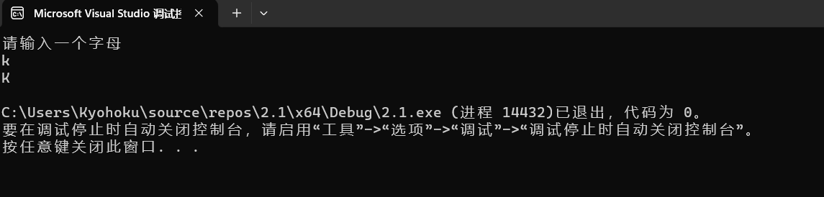

2.

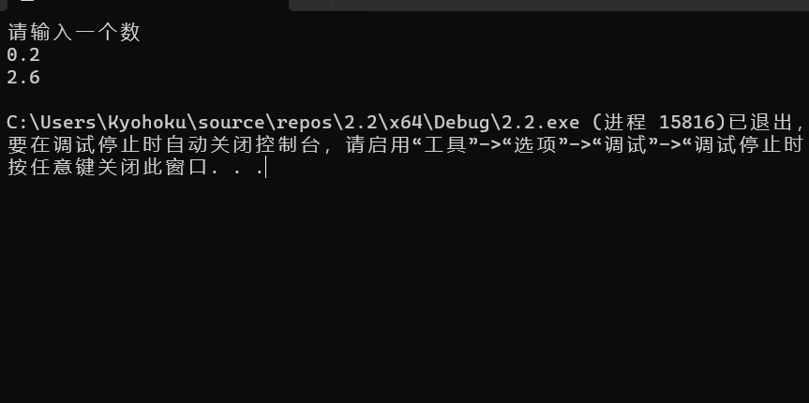

3. 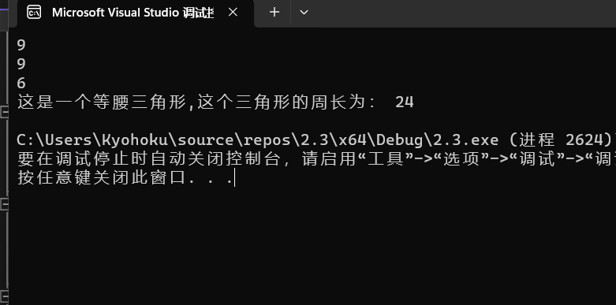

4.

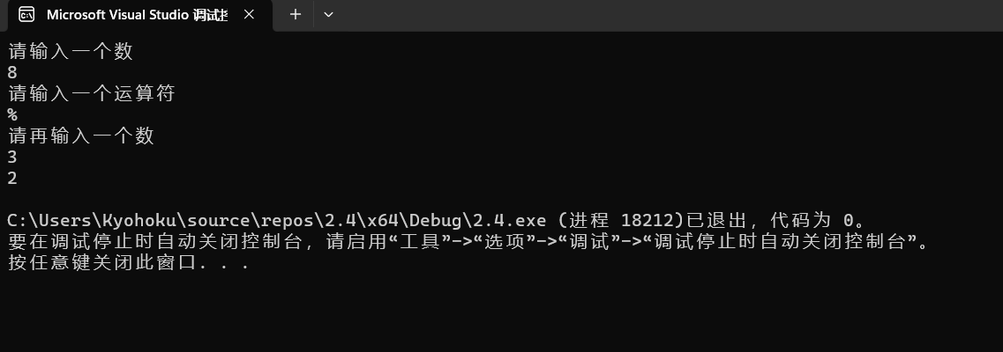

5. 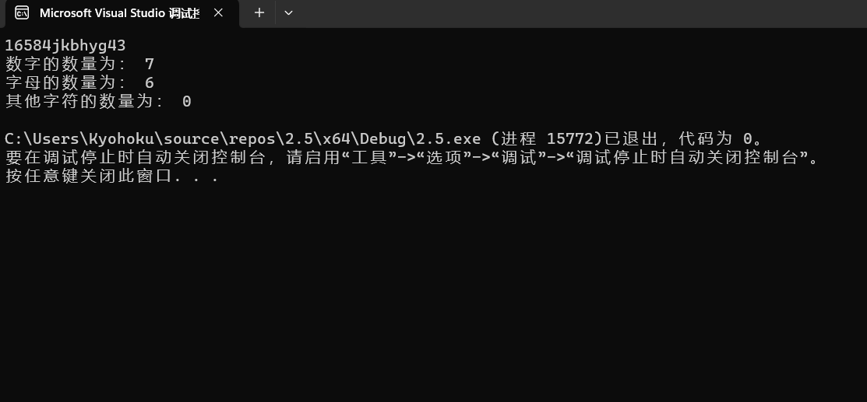

6.

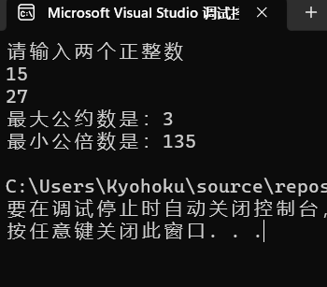

7.

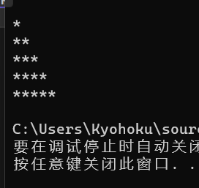

8.

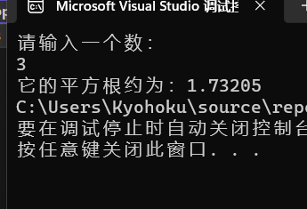

9.

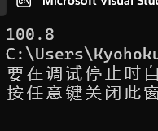

1. 问题与方案

这次的实验主要考察了循环与选择语句，而这正是我较为薄弱的一块。在许多问题上我都遇到了困难，比如第6题。一开始我毫无头绪，但在询问了学委，在他的提示下，我明白了要在循环的语句中嵌套一个选择。再比如第5题，这道题考到了我尚未学习的读取字符串内容，

通过上网查询资料，我顺利解决了它。

1. 体会心得

本次的实验相较于第一次，难度显然提升。我在几乎每道题都遇到了一些障碍，一开始我有些失落，但在打起精神去尝试解决这些问题后我理解了：在编程学习的路上，这样的障碍是数不胜数的。不会做的话就应该多加思考，或者寻求他人的帮助。